Cycle 4|Nom : Classe : |  |  |  | Technologie
Question | Séquence : Application nomade Niveau d’aide : 1 2 3
 | Elève | Professeur
 | NA PA A D | NA PA A D | Eléments signifiants du socle commun observés : |  | Compétences disciplinaires travaillées :
1.1 | ☐ ☐ ☐ ☐ | ☐ ☐ ☐ ☐ | 1.3 - Utiliser et produire des représentations d’objets |  | 1.3 - Décrire, en utilisant les outils et langages de descriptions adaptés, la structure et le comportement des objets.
1.2 | ☐ ☐ ☐ ☐ | ☐ ☐ ☐ ☐ | 1.3 - Utiliser l’algorithmique et la programmation pour créer des applications simples |  | 1.3 - Appliquer les principes élémentaires de l’algorithmique et du codage à la résolution d’un problème simple.
2 | ☐ ☐ ☐ ☐ | ☐ ☐ ☐ ☐ | 4 - Mobiliser des connaissances |  | - les grandes caractéristiques des objets et systèmes techniques et des principales solutions technologiques.
Commentaires : |  |  |  |  |  | Signatures :
1/ Réaliser une application pour smartphone : (30 minutes)
L’objectif est de réaliser une machine à calculer pour des élèves de CM1.
Le travail a été commencé dans deux applications réalisées à l’aide de AppInventor2. Une application permet de réaliser une multiplication et l’autre une division.
Pour réaliser le travail vous devez importer le fichier « .aia » de votre choix dans AppInventor2. Les fichiers se trouvent dans votre dossier de classe.

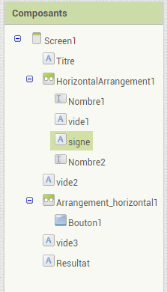
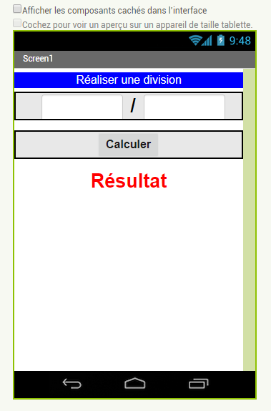
L’interface est la même dans les deux applications :

A l’aide des blocs déjà présents et des algorigrammes de la page suivante, vous devez terminer la réalisation de la programmation de l’application de votre choix (soit la multiplication soit la division).

Gérez votre temps !
Si vous êtes bloqué vous pouvez demander de l’aide au professeur.
1.1/ Avant de réaliser la programmation vous devez compléter les algorigrammes ci-dessous :

Début

Si on clique dans la zone de texte « Nombre 1 »
Vider la zone de texte « Nombre 1 »
Vider la variable « Nb1»
Levez la main lorsque vous avez complété les algorigrammes
(votre professeur les corrigera avant de poursuivre)

Début

Si bouton « Calculer » cliqué
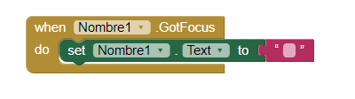

Stocker le nombre 1 dans une variable

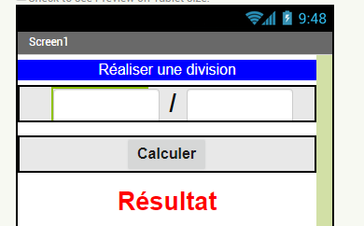
Stocker

Début

Si on clique dans la zone de texte « Nombre 2 »
Afficher le résultat dans le Label « Resultat »
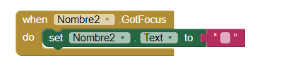

Vider la zone de texte « Nombre 2 »

1.2/ Réaliser la programmation de votre calculatrice sur Appinventor :
Vous pouvez vous aider des vidéos ressource pour réaliser votre travail

2/ J’ai retenu : (30 minutes) répondre sur cette feuille (recto/verso)
Toutes les réponses doivent être argumentées
1/ Lors de la création d’un objet technique nous devons prendre en compte plusieurs contraintes. Quelles sont-elles ?
2/ Nous avons créé une application pour smartphone, notre production relève de l’innovation, mais pour quelles raisons ?

3/ Afin de réaliser la programmation de votre application vous avez représenté vos intentions sous deux formes différentes.
Pouvez-vous les nommer et expliquer la forme rédactionnelle de chacune d’elles ?

4/ Afin de stocker des informations que vous avez utilisé dans des opérations vous avez créé des variables.
Pouvez-vous en donner une définition ?
5/ Vous avez poursuivi votre travail en écrivant votre programme à l’aide d’instructions conditionnelles.
Existe-t-il d’autre(s) forme(s) d’instruction(s) que nous pouvons utiliser pour écrire un programme ?
Si oui, expliquez qu’elles sont leurs différences ?
A destination de l’enseignant :
Ces niveaux d’aide permettent d’accompagner les élèves en difficulté sur la programmation de la machine à calculer.
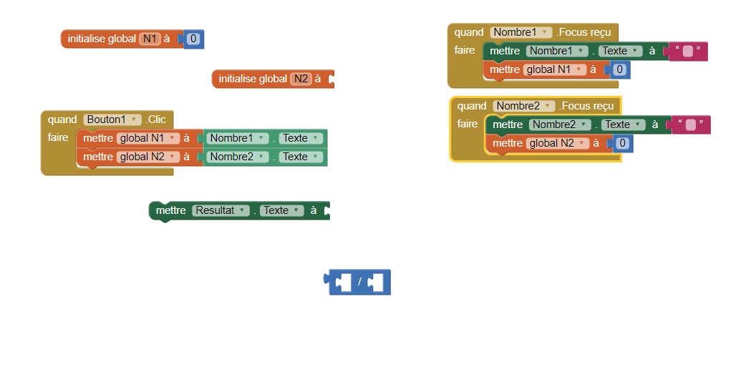
Aide niveau 3 :

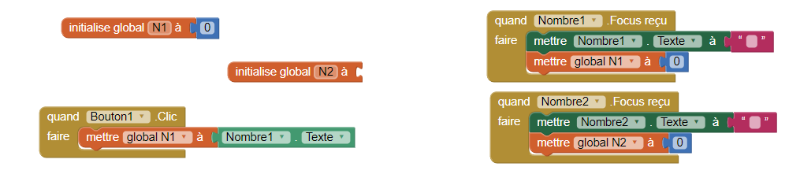
Aide niveau 2 :

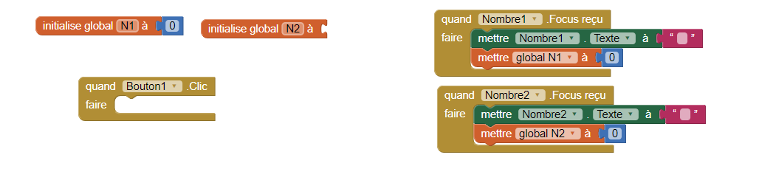
Aide niveau 1 :

